1: Identidades

Ficha nº 5: Autorretratos e impresiones
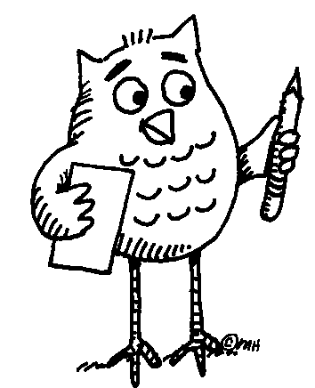 Trabajo por parejas
- Observad dos o tres veces el vídeo sobre los autorretratos de Frida Kahlo: http://www.youtube.com/watch?v=IJYAg36n19I
- ¿Cuáles de los autorretratos os han impresionado más? ¿Por qué?
- ¿Qué relación podéis ver entre su biografía y sus autorretratos?
- ¿Tienen alguna relación con sus identidades?
Trabajo grupo-clase
- Puesta en común de vuestras observaciones e impresiones.
Trabajo individual
- Haced una caricatura de vuestro autorretrato para exponerla en el aula. Si la hacéis en formato digital se puede colgar en la página web de vuestro centro educativo.

